2019年度

四川省攀枝花市信访局

决算
目录

公开时间：2020年9月21日

第一部分部门概况
一、基本职能及主要工作 …………………………………………………..4
二、机构设置…………………………………………………………………6
第二部分度部门决算情况说明
一、收入支出决算总体情况说明……………………………………………7
二、收入决算情况说明………………………………………………………8
三、支出决算情况说明………………………………………………………8
四、财政拨款收入支出决算总体情况说明…………………………………9
五、一般公共预算财政拨款支出决算情况说明……………………………9
六、一般公共预算财政拨款基本支出决算情况说明……………………....12
七、“三公”经费财政拨款支出决算情况说明……………………………..12
八、政府性基金预算支出决算情况说明……………………………………13
九、国有资本经营预算支出决算情况说明…………………………………13
十、其他重要事项的情况说明…………………………………….………..13
第三部分名词解释…………………………………………………...……………24
第四部分附件……………………………………………………………...………27
附件1
附件2
第五部分附表………………………………………………………………………34
一、收入支出决算总表
二、收入决算表
三、支出决算表
四、财政拨款收入支出决算总表
五、财政拨款支出决算明细表
六、一般公共预算财政拨款支出决算表
七、一般公共预算财政拨款支出决算明细表
八、一般公共预算财政拨款基本支出决算表
九、一般公共预算财政拨款项目支出决算表
十、一般公共预算财政拨款“三公”经费支出决算表
十一、政府性基金预算财政拨款收入支出决算表
十二、政府性基金预算财政拨款“三公”经费支出决算表
十三、国有资本经营预算支出决算表

第一部分部门概况

一、基本职能及主要工作

（一）主要职能。
（1）认真贯彻中央、省、市关于新时期群众（信访）工作的方针政策，全面贯彻国务院《信访条例》，规范信访工作行为，畅通信访渠道，反映社情民意。
（2）受理、交办、转送信访人提出的信访事项。
（3）承办上级和本级人民政府交由处理的信访事项。
（4）协调处理重要信访事项。
（5）督促检查信访事项的处理。
（6）研究、分析信访情况，开展调查研究，及时向市委、市政府提出完善政策和改进工作的建议。
（7）对市委、市政府其他工作部门和下级人民政府信访工作机构的信访工作进行指导。
（8）承担市信访工作联席会议办公室的日常工作。
（9）承担市委、市政府和上级信访部门批办、交办的其他工作。

（二）2019年重点工作完成情况。
2019年，市信访局深入贯彻落实中央、省、市关于信访工作决策部署，紧紧围绕市委“一二三五”总体工作思路，坚持以信访批次、人次下降，案件化解率、群众满意率上升“两降两升”为工作导向，大力推进“阳光信访、责任信访、法治信访”建设，信访形势呈现出“秩序向好、总体平稳”的良好态势，切实为我市经济社会发展营造了良好的社会环境。一是坚持围绕中心，服务社会稳定大局。时刻关注影响经济社会发展的苗头性、倾向性信访问题隐患，深入分析研判，提出意见建议，当好参谋助手。重点紧盯“两城”建设中重大项目领域信访矛盾纠纷，全面落实重点信访问题领导包案化解和滚动排查交办制度。二是创新网上载体，提升工作效能水平。按照新时期信访信息化建设要求，在充分整合全市现有网上信访资源的基础上，深度融合大数据、智能化等技术，初步建成了具有数据融合对比、自动流转登记、精准查询溯源、实时监测预警、全面跟踪把控等功能的“智慧信访”大数据平台。该平台已进入试运行阶段，累计对接导入信访数据三万多条。在新中国成立70周年庆祝活动期间，实现了“双零进京”“零到省”工作目标。三是优化服务流程，改进接访群众方式。全面优化接访工作流程，实行接待群众“一规范、两归口、三当天”制度，即，规范来访接待流程；实行归口接待，归口办理；实行当天受理，当天会商，当天交办，进一步提升了群众来访办事效率。四是狠抓队伍建设，提升干部综合能力。提出了抓好思想政治、党风廉政、法治队伍、作风能力、机制体制“五个建设”工作思路，印发了《关于贯彻落实〈四川省信访工作责任制实施细则〉的通知》，落实了各级党政机关信访工作责任。

二、机构设置
市信访局下属二级单位1个，其中行政单位0个，参照公务员法管理的事业单位0个，其他事业单位1个。
纳入攀枝花市信访局2019年度部门决算编制范围的二级预算单位：无。

第二部分2019年度部门决算情况说明
- 收入支出决算总体情况说明

2019年收入542.54万元，较上年减少174.67万元，同比下降24.35%。主要变动原因是12345市民热线受理中心职能职责划转，其热线系统租赁费减少。
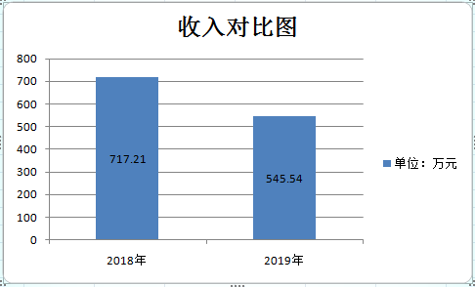
（图1：收入对比图）
2019年支出502.54万元，较上年减少166.12万元，同比下降24.84%。年末结转和结余40万元。
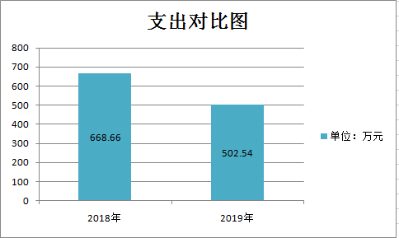

（图2：支出对比图）
- 收入决算情况说明

2019年本年收入合计502.11万元，其中：一般公共预算财政拨款收入472.62万元，占94.13%；政府性基金预算财政拨款收入29.46万元，占5.86%；其他收入0.03万元，占0.01%。
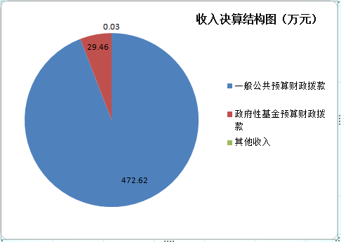

（图3：收入决算结构图）
- 支出决算情况说明

2019年本年支出合计502.54万元，其中：基本支出392.07万元，占78.02%；项目支出110.47万元，占21.98%。
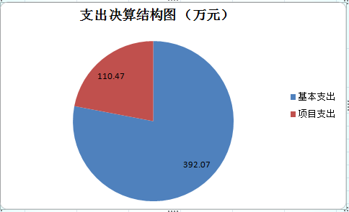

（图4：支出决算结构图）

四、财政拨款收入支出决算总体情况说明
2019年财政拨款收入502.08万元，比上年减少29.51%；主要变动原因是12345市民热线受理中心职能职责划转，其热线系统租赁费减少。本年支出473.04万元，比上年减少29.25%，主要变动原因是12345市民热线受理中心职能职责划转，其热线系统租赁费减少。

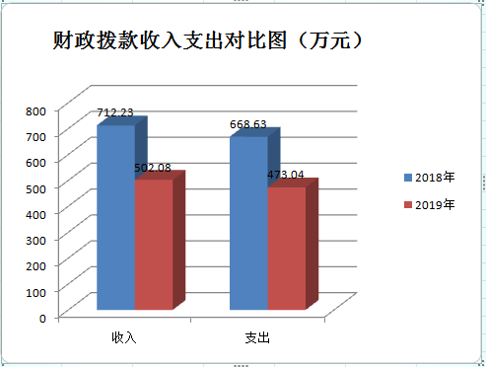
（图5：财政拨款收、支决算总计变动情况）

五、一般公共预算财政拨款支出决算情况说明

（一）一般公共预算财政拨款支出决算总体情况
2019年一般公共预算财政拨款支出473.04万元，占本年支出合计的100%。与2018年相比，一般公共预算财政拨款减少195.57万元，下降29.25%。主要变动原因是12345市民热线受理中心职能职责划转，其热线系统租赁费减少。年结转和结余40万元。

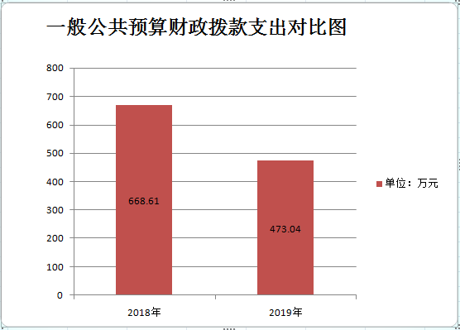
（图6：一般公共预算财政拨款支出决算变动情况）

（二）一般公共预算财政拨款支出决算结构情况
2019年一般公共预算财政拨款支出473.04万元，主要用于以下方面:一般公共服务（类）支出407.91万元，占86.23%；社会保障和就业（类）支出36.7万元，占7.76%；住房保障支出28.43万元，占6.01%。

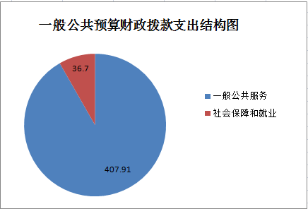

（图7：一般公共预算财政拨款支出决算结构）

（三）一般公共预算财政拨款支出决算具体情况

2019年一般公共预算支出决算数为473.04万元，完成预算94.12%。其中：
1.一般公共服务（类）：行政运行（项）支出决算为239.21万元，完成预算98.28%，决算数小于预算数的主要原因是机构改革，人员变动，导致车补结余。一般行政管理事务（项）支出决算数为25万元，完成预算100%。信访事务（项）支出决算数为55.51万元，完成预算29.51%，决算数小于预算数的主要原因是12345市民热线受理中心职能职责划转，其热线系统租赁费145.4万元未支付。事业运行（项）支出决算数83.3万元，完成预算99.46%，决算数小于预算数的主要原因是严格控制公务接待费用支出。
2.教育（类）***（款）***（项）:无。
3.科学技术（类）***（款）***（项）:无。
4.文化旅游体育与传媒（类）***（款）***（项）:无。
5.社会保障和就业（类）：行政事业单位离退休（款）未归口管理的行政单位离退休（项）支出决算为11.31万元，完成预算100%。机关事业单位基本养老保险缴费支出（项）支出决算数为24.89万元，完成预算100%。社会福利（款）儿童福利（项）：支出决算为0.5万元，完成预算100%。
6.卫生健康（类）***（款）***（项）:无。
7.住房保障支出（类）住房改革支出（款）住房公积金（项）支出决算为28.43万元，完成预算100%。

六、一般公共预算财政拨款基本支出决算情况说明
2019年一般公共预算财政拨款基本支出392.03万元，其中：
人员经费339.73万元，主要包括：基本工资、津贴补贴、奖金、绩效工资、机关事业单位基本养老保险缴费、职业年金缴费、其他社会保障缴费、其他工资福利支出、退休费、生活补助、医疗费补助、住房公积金等。
日常公用经费52.3万元，主要包括：办公费、水费、电费、邮电费、差旅费、公务接待费、工会经费、福利费、公务用车运行维护费、其他交通费、其他商品和服务支出等。

七、“三公”经费财政拨款支出决算情况说明

（一）“三公”经费财政拨款支出决算总体情况说明
2019年“三公”经费财政拨款支出决算为2.14万元，完成预算89.17%，决算数小于预算数的主要原因是“三公”经费压缩。

（二）“三公”经费财政拨款支出决算具体情况说明
2019年“三公”经费财政拨款支出决算中，因公出国（境）费支出决算0万元；公务用车购置及运行维护费支出决算1.8万元，84.11%；公务接待费支出决算0.34万元，占15.89%。具体情况如下：
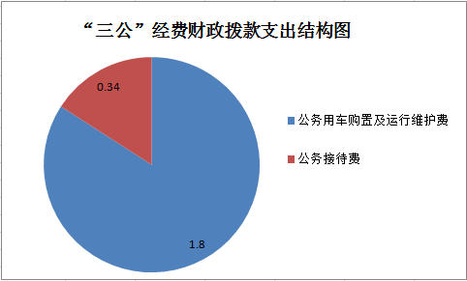
（图8：“三公”经费财政拨款支出结构）
1.因公出国（境）经费支出0万元。
2.公务用车购置及运行维护费支出1.8万元,完成预算100%。
其中：公务用车购置支出0万元。
公务用车运行维护费支出1.8万元。主要用于攀枝花市群众服务中心开展信访维稳工作等所需的公务用车燃料费、维修费、过路过桥费、保险费等支出。
3.公务接待费支出0.34万元，完成预算56.67%。公务接待费支出决算比2018年增加0.04万元，增长13.33%。主要原因是全省满意窗口创建现场会在攀枝花召开，接待批次增加，人数增加。其中：
国内公务接待4批次，21人次（不包括陪同人员），共计支出0.34万元，主要用于执行公务、开展业务活动开支的用餐费等。
外事接待支出0万元。

八、政府性基金预算支出决算情况说明
2019年政府性基金预算拨款支出29.46万元。
- 国有资本经营预算支出决算情况说明
2019年国有资本经营预算拨款支出0万元。

十、其他重要事项的情况说明

（一）机关运行经费支出情况
2019年，市信访局机关运行经费支出52.23万元，比2018年减少3.75万元，下降7.74%。主要原因是严格控制办公经费支出等。

（二）政府采购支出情况
2019年，市信访局政府采购支出总额10.83万元，其中：政府采购货物支出10.83万元。主要用于购买办公照相机、电脑、信访大厅空调及购买配置成都信访联络站办公桌椅，以保障信访工作的开展。

（三）国有资产占有使用情况
截至2019年12月31日，市信访局共有车辆1辆，其中：应急保障用车1辆。单价50万元以上通用设备1（套）。

（四）预算绩效管理情况。
根据预算绩效管理要求，本部门（单位）在年初预算编制阶段，组织对驻成都信访联络站工作经费、2019年援藏援彝干部人才补助经费、业务运行费（含市委书记信箱、市长信箱工作经费）、接送上访群众租车费及维稳专项经费开展了预算事前绩效评估，对5个项目编制了绩效目标，预算执行过程中，选取5个项目开展绩效监控，年终执行完毕后，对5个项目开展了绩效目标完成情况自评。
本部门按要求对2019年部门整体支出开展绩效自评，从评价情况来看：2019年，市信访局按照《中共攀枝花市委办公室 攀枝花市人民政府办公室<关于贯彻落实四川省全面实施预算绩效管理实施意见的工作方案>的通知》要求，全方位对照省、市下达的各项考核指标、重点目标任务、专项工作要求等，扎实开展工作，严格执行预算绩效管理，确保了绩效目标的完成，维护了社会大局稳定。
本部门还自行组织了5个项目支出绩效评价，从评价情况来看：2019年，市信访局加强了对信访工作的业务管理，严格执行项目预算支出，严格贯彻执行中央八项规定、省市“十项规定”，各项开支厉行节约，按时保质保量圆满完成了各项重点工作任务，在产出指标完成情况、效益指标完成情况、满意度指标完成情况等方面，全部达到全年预期绩效目标，全面推动了全市信访工作的高质量发展。
1.项目绩效目标完成情况。本部门在2019年度部门决算中反映“驻成都信访联络站工作经费”、“2019年援藏援彝干部人才补助经费”、“业务运行费（含市委书记信箱、市长信箱工作经费）”、“接送上访群众租车费”及“维稳专项经费”等5个项目绩效目标实际完成情况。
（1）驻成都信访联络站工作经费项目绩效目标完成情况综述。项目全年预算数3万元，执行数为3万元，完成预算的100%。通过项目实施，加强了我市驻成都信访工作力量，确保了社会和谐稳定。
（2）2019年援藏援彝干部人才补助经费项目绩效目标完成情况综述。项目全年预算数4.89万元，执行数为4.89万元，完成预算的100%。通过项目实施，为援藏干部提供了日常生活所需，解决了援藏干部的后顾之忧，为其安心踏实开展工作提供生活保障，确保了援藏工作的顺利开展。
（3）业务运行费（含市委书记信箱、市长信箱工作经费）项目绩效目标完成情况综述。项目全年预算数6.3万元，执行数为6.3万元，完成预算的100%。通过项目实施，依法处置市委市政府机关办公场所非正常上访行为，维护了正常上访秩序；扎实开展“三率”工作，提升群众满意度；大力推进网上信访，切实为群众解难题办实事，维护了社会和谐稳定。
（4）接送上访群众租车费项目绩效目标完成情况综述。项目全年预算数10万元，执行数为6万元（按费用实际产生结算），完成预算的60%。通过项目实施，接送转运信访群众至市信访局，引导群众理性上访，规范信访秩序，为市委市政府办公区域工作顺利开展提供保障，维护社会和谐稳定。
（5）维稳专项经费项目绩效目标完成情况综述。项目全年预算数19.8万元，执行数为19.8万元，完成预算的100%。通过项目实施，加强社会矛盾纠纷排查和积案化解，全年有序推进各项工作，年底全面完成各项工作。

项目支出绩效目标完成情况表
(2019年度)
表一：
项目名称 |  |  | 驻成都信访联络站工作经费
预算单位 |  |  | 市信访局
预算执行情况(万元) | 预算数: |  | 3 | 执行数: | 3
预算执行情况(万元) | 其中-财政拨款: |  | 3 | 其中-财政拨款: | 3
预算执行情况(万元) | 其它资金: |  | 0 | 其它资金: | 0
年度目标完成情况 | 预期目标 |  |  | 实际完成目标
年度目标完成情况 | 加强我市驻成都信访工作力量，确保社会安全和谐稳定。 |  |  | 已完成
绩效指标完成情况 | 一级指标 | 二级指标 | 三级指标 | 预期指标值(包含数字及文字描述) | 实际完成指标值(包含数字及文字描述)
绩效指标完成情况 | 项目完成指标 | 数量指标 | 信访日常工作开展保障经费 | 购买办公桌椅等日常办公用品 | 已购买
绩效指标完成情况 | 项目完成指标 | 质量指标 | 及时受理率100%、按期办结率100% | 及时受理率100%、按期办结率100% | 完成
绩效指标完成情况 | 项目完成指标 | 时效指标 | 按年初计划执行 | 2019年全年 | 完成
绩效指标完成情况 | 项目完成指标 | 成本指标 | 信访日常工作开展保障经费 | 3万元 | 完成
绩效指标完成情况 | 满意度指标 | 满意度指标 | 群众满意度 | 基本满意 | 群众满意

项目支出绩效目标完成情况表
(2019年度)
表二：
项目名称 |  |  | 2019年援藏援彝干部人才补助经费
预算单位 |  |  | 市信访局
预算执行情况(万元) | 预算数: |  | 4.89 | 执行数: | 4.89
预算执行情况(万元) | 其中-财政拨款: |  | 4.89 | 其中-财政拨款: | 4.89
预算执行情况(万元) | 其它资金: |  | 0 | 其它资金: | 0
年度目标完成情况 | 预期目标 |  |  | 实际完成目标
年度目标完成情况 | 保障木里援助工作的顺利进行。 |  |  | 已完成
绩效指标完成情况 | 一级指标 | 二级指标 | 三级指标 | 预期指标值(包含数字及文字描述) | 实际完成指标值(包含数字及文字描述)
绩效指标完成情况 | 项目完成指标 | 数量指标 | 援藏援彝干部人数 | 1人 | 已购买
绩效指标完成情况 | 项目完成指标 | 质量指标 | 完成年度工作 | 保障援藏援彝干部正常生活 | 完成
绩效指标完成情况 | 项目完成指标 | 时效指标 | 按年初计划执行 | 2019年全年 | 完成
绩效指标完成情况 | 项目完成指标 | 成本指标 | 拨付援藏干部生活补助等费用 | 4.89万元 | 完成
绩效指标完成情况 | 满意度指标 | 满意度指标 | 群众满意度 | 群众满意 | 得到群众好评

项目支出绩效目标完成情况表
(2019年度)
表三：
项目名称 |  |  | 业务运行费（含市委书记信箱、市长信箱工作经费）
预算单位 |  |  | 市委群工局
预算执行情况(万元) | 预算数: |  | 6.3 | 执行数: | 6.3
预算执行情况(万元) | 其中-财政拨款: |  | 6.3 | 其中-财政拨款: | 6.3
预算执行情况(万元) | 其它资金: |  | 0 | 其它资金: | 0
年度目标完成情况 | 预期目标 |  |  | 实际完成目标
年度目标完成情况 | 1.依法处置市委市政府机关办公场所非正常上访行为，维护正常上访秩序，实现信访批次、人次“两下降”；2.开展群众满意度评价，确保满意度不低于全省最低水平；3.认真办结化解上级交办和市级排查的信访案件，确保办结率100%。 |  |  | 完成
绩效指标完成情况 | 一级指标 | 二级指标 | 三级指标 | 预期指标值(包含数字及文字描述) | 实际完成指标值(包含数字及文字描述)
绩效指标完成情况 | 项目完成指标 | 数量指标 | 信访业务开展 | 1年 | 完成
绩效指标完成情况 | 项目完成指标 | 质量指标 | 信访工作顺利开展 | 较少非正常上访 | 完成全年目标任务
绩效指标完成情况 | 项目完成指标 | 时效指标 | 按年度工作安排推进 | 顺利推进 | 完成全年目标任务
绩效指标完成情况 | 项目完成指标 | 成本指标 | 信访业务开展（含市长信箱） | 6.3万元 | 完成目标任务
绩效指标完成情况 | 满意度指标 | 满意度指标 | 群众满意度 | 群众满意 | 群众满意

项目支出绩效目标完成情况表
(2019年度)
表四：
项目名称 |  |  | 接送上访群众租车费
预算单位 |  |  | 市委群工局
预算执行情况(万元) | 预算数: |  | 10 | 执行数: | 10
预算执行情况(万元) | 其中-财政拨款: |  | 10 | 其中-财政拨款: | 10
预算执行情况(万元) | 其它资金: |  | 0 | 其它资金: | 0
年度目标完成情况 | 预期目标 |  |  | 实际完成目标
年度目标完成情况 | 接送转运信访群众至市信访局，引导群众理性上访，规范信访秩序，为市委市政府办公区域工作顺利开展提供保障，维护社会和谐稳定。 |  |  | 完成
绩效指标完成情况 | 一级指标 | 二级指标 | 三级指标 | 预期指标值(包含数字及文字描述) | 实际完成指标值(包含数字及文字描述)
绩效指标完成情况 | 项目完成指标 | 数量指标 | 接送转运信访群众租车费 | 适时完成接送群众 | 完成
绩效指标完成情况 | 项目完成指标 | 质量指标 | 信访工作顺利开展 | 较少非正常上访 | 完成全年目标任务
绩效指标完成情况 | 项目完成指标 | 时效指标 | 按年度工作安排推进 | 顺利推进 | 完成全年目标任务
绩效指标完成情况 | 项目完成指标 | 成本指标 | 10万元 | 10万元 | 完成目标任务
绩效指标完成情况 | 满意度指标 | 满意度指标 | 群众满意度 | 群众满意 | 群众满意

项目支出绩效目标完成情况表
(2019年度)
表五：
项目名称 |  |  | 维稳专项经费
预算单位 |  |  | 市委群工局
预算执行情况(万元) | 预算数: |  | 19.8 | 执行数: | 19.8
预算执行情况(万元) | 其中-财政拨款: |  | 19.8 | 其中-财政拨款: | 19.8
预算执行情况(万元) | 其它资金: |  | 0 | 其它资金: | 0
年度目标完成情况 | 预期目标 |  |  | 实际完成目标
年度目标完成情况 | 减少社会矛盾纠纷，维护社会和谐稳定。 |  |  | 完成
绩效指标完成情况 | 一级指标 | 二级指标 | 三级指标 | 预期指标值(包含数字及文字描述) | 实际完成指标值(包含数字及文字描述)
绩效指标完成情况 | 项目完成指标 | 数量指标 | 专项维稳 | 1年 | 完成
绩效指标完成情况 | 项目完成指标 | 质量指标 | 工作人员业务水平进一步提升 | 信访工作顺利开展 | 维护社会大局和谐稳定
绩效指标完成情况 | 项目完成指标 | 时效指标 | 按年度工作安排推进 | 顺利推进 | 顺利完成全年目标任务
绩效指标完成情况 | 项目完成指标 | 成本指标 | 专项维稳 | 19.8万元 | 完成目标任务
绩效指标完成情况 | 满意度指标 | 满意度指标 | 群众满意度 | 群众满意 | 群众满意

2.部门绩效评价结果。
本部门按要求对2019年部门整体支出绩效评价情况开展自评，《攀枝花市信访局2019年部门整体支出绩效评价报告》见附件（附件1）。
本部门自行组织对驻成都信访联络站工作经费、2019年援藏援彝干部人才补助经费、业务运行费（含市委书记信箱、市长信箱工作经费）、接送上访群众租车费及维稳专项经费等5个项目开展了绩效评价，《攀枝花市信访局项目2019年绩效评价报告》见附件（附件2）。

- 名词解释

1.财政拨款收入：指单位从同级财政部门取得的财政预算资金。
2.事业收入：指事业单位开展专业业务活动及辅助活动取得的收入。如…（二级预算单位事业收入情况）等。
3.经营收入：指事业单位在专业业务活动及其辅助活动之外开展非独立核算经营活动取得的收入。如…（二级预算单位经营收入情况）等。
4.其他收入：指单位取得的除上述收入以外的各项收入。主要是…（收入类型）等。
5.用事业基金弥补收支差额：指事业单位在当年的财政拨款收入、事业收入、经营收入、其他收入不足以安排当年支出的情况下，使用以前年度积累的事业基金（事业单位当年收支相抵后按国家规定提取、用于弥补以后年度收支差额的基金）弥补本年度收支缺口的资金。
6.年初结转和结余：指以前年度尚未完成、结转到本年按有关规定继续使用的资金。
7.结余分配：指事业单位按照事业单位会计制度的规定从非财政补助结余中分配的事业基金和职工福利基金等。
8、年末结转和结余：指单位按有关规定结转到下年或以后年度继续使用的资金。
9.一般公共服务（类）…（款）…（项）：指……。
10.外交（类）…（款）…（项）：指……。
11.公共安全（类）…（款）…（项）：指……。
12.教育（类）…（款）…（项）：指……。
13.科学技术（类）…（款）…（项）：指……。
14.文化体育与传媒（类）…（款）…（项）：指……。
15.社会保障和就业（类）…（款）…（项）：指……。
16.医疗卫生与计划生育（类）…（款）…（项）：指……。
17.节能环保（类）…（款）…（项）：指……。
18.城乡社区（类）…（款）…（项）：指……。
19.农林水（类）…（款）…（项）：指……。
20.交通运输（类）…（款）…（项）：指……。
21.资源勘探信息等（类）…（款）…（项）：指……。
22.商业服务业（类）…（款）…（项）：指……。
23.金融（类）…（款）…（项）：指……。
24.国土海洋气象等（类）…（款）…（项）：指……。
25.住房保障（类）…（款）…（项）：指……。
26.粮油物资储备（类）…（款）…（项）：指……。
……
……
……
（解释本部门决算报表中全部功能分类科目至项级，请参照《2019年政府收支分类科目》增减内容。）
27.基本支出：指为保障机构正常运转、完成日常工作任务而发生的人员支出和公用支出。
28.项目支出：指在基本支出之外为完成特定行政任务和事业发展目标所发生的支出。
29.经营支出：指事业单位在专业业务活动及其辅助活动之外开展非独立核算经营活动发生的支出。
30.出三公”经费：指部门用财政拨款安排的因公出国（境）费、公务用车购置及运行费和公务接待费。其中，因公出国（境）费反映单位公务出国（境）的国际旅费、国外城市间交通费、住宿费、伙食费、培训费、公杂费等支出；公务用车购置及运行费反映单位公务用车车辆购置支出（含车辆购置税）及租用费、燃料费、维修费、过路过桥费、保险费等支出；公务接待费反映单位按规定开支的各类公务接待（含外宾接待）支出。
31.机关运行经费：为保障行政单位（含参照公务员法管理的事业单位）运行用于购买货物和服务的各项资金，包括办公及印刷费、邮电费、差旅费、会议费、福利费、日常维修费、专用材料及一般设备购置费、办公用房水电费、办公用房取暖费、办公用房物业管理费、公务用车运行维护费以及其他费用。
32.行经。

第四部分附件

附件1

市信访局2019年部门整体支出绩效评价报告

一、部门（单位）概况
（一）机构组成。市信访局属于市本级财政一级预算单位，行政单位，3个内设机构（办公室、来访和督查督办科、网信科），局下属非独立核算事业单位1个（攀枝花市群众服务工作中心）。
（二）机构职能。负责全市网、电、信、访的受理、交办、转送等工作，研究、分析、督查、协调指导全市信访工作，提出完善政策和改进工作建议等。
（三）人员概况。现有在职人数19人，离退休人员5人。
二、部门财政资金收支情况
（一）部门财政资金收入情况。2019年，市信访局收入、预算542.54万元，其中，行政运行239.21万元，事业运行83.3万元，信访事务75.1万元。一般行政管理事务5万元，组织事务4.89万元，社会保障和就业36.7万元，住房公积金28.43万元，土地开发收入29.46万元，其他0.03万元，年初结转一般行政管理事务40.43万元），较上年减少174.67万元，同比下降24.35%。主要变动原因是12345市民热线受理中心职能职责划转，其热线系统租赁费减少。
（二）部门财政资金支出情况。2019年支出502.54万元，较上年减少166.12万元，同比下降24.84%。其中行政运行239.26万元，一般行政管理事务25万元，信访事务55.51万元，事业运行83.3万元，组织事务4.89万元，社会保障和就业支出36.7万元，土地开发支出29.46万元，住房公积金28.43万元。年末结转和结余40万元。主要变动原因是12345市民热线受理中心职能职责划转，其热线系统租赁费减少。
三、部门整体预算绩效管理情况（根据适用指标体系进行调整）
（一）部门预算管理。我局严格制定绩效目标任务，按照预算执行，经费开支均符合相关规定，不存在无预算、超预算、超标准、超范围开支；不存在财政资金闲置；不存在隐匿收入和资产处置收入等情况。全年，顺利完成各项目标任务。
（二）专项预算管理。我局专项预算项目，严格按照相关程序实施，规划合理、严格按照财务相关规定执行，全年没有违规违纪现象，顺利推进项目开展，并取得实效。
（三）结果应用情况。2019年，我局加强了整体支出绩效评价，注重自评质量、注重绩效目标公开，加强评价结果整改，确保了全年目标任务的完成。
四、评价结论及建议
（一）评价结论。自评工作开展及时，效果突出。
（二）存在问题。预算执行中，存在经费不足的情况。
（三）改进建议。加强财经纪律等相关规定学习、培训，进一步增强绩效评价能力。

附件2
市信访局项目2019年绩效评价报告

一、项目概况
为保障全市信访工作的开展，加强我市驻成都信访工作力量，依法处置非正常上访行为，切实做好群众进京赴省上访处理工作，维护正常上访秩序，确保社会安全和谐稳定，市信访局2019年按照合同及工作需要申报了包括“驻成都信访联络站工作经费”、“2019年援藏援彝干部人才补助经费”、“业务运行费（含市委书记信箱、市长信箱工作经费）”、“接送上访群众租车费”及“维稳专项经费”等5个项目，并按照工作需要，结合信访工作实际，对资金使用进行了合理的安排。2019年，项目预算支出总计110.47万元。为扎实推进项目开展，严格项目预算管理，我局高度重视，认真开展了项目支出绩效评价。
二、项目资金申报及使用情况
（一）项目资金申报及批复情况。按照编制2019年预算工作相关要求，我局严格按照程序，制定项目绩效申报表，并加强与财政部门的沟通，提供合同等印证资料，并按时间节点上报预算编制相关材料。
（二）资金计划、到位及使用情况。市财政局结合工作实际，及时了解项目相关情况，给信访工作给予了大力支持，核定我局项目绩效资金计划，及时到位。我局在资金使用过程中对资金使用的安全性、规范性及有效性进行了重点分析，在资金支付范围、支付标准、支付进度、支付依据等方面均合规合法、均与预算相符。
（三）项目财务管理情况。我局在各项目实施中，严格预算，严格控制，科学合理使用，各项资金适时支出均完成预算100%。单位财务管理制度健全，严格执行财务管理制度，及时处理账务，规范会计核算。
三、项目实施及管理情况
我局按照《中共攀枝花市委办公室 攀枝花市人民政府办公室<关于贯彻落实四川省全面实施预算绩效管理实施意见的工作方案>的通知》要求，严格贯彻执行中央八项规定、省市“十项规定”，各项开支厉行节约，按时保质保量圆满完成了各项重点工作任务， 在产出指标完成情况、效益指标完成情况、满意度指标完成情况等方面，全部达到全年预期绩效目标，全面推动了全市信访工作的高质量发展。
四、项目绩效情况
（一）项目完成情况。各个项目均按照计划推进，并圆满完成各项目标任务，有力推进了信访工作开展，为确保社会大局和谐稳定提供了保障。
（二）项目效益情况。详见项目评价得分表。

2019年项目支出总体绩效评价得分表
单位名称/  项目名称 | 市信访局
一级  指标 | 二级  指标 | 三级指标 | 分值 | 得分
（20分）  项目决策 | （10分）  科学决策 | 必要性  （政策依据) | 5 | 5
（20分）  项目决策 | （10分）  科学决策 | 可行性  （政策完善） | 5 | 5
（20分）  项目决策 | （10分）  绩效目标 | 明确性 | 5 | 5
（20分）  项目决策 | （10分）  绩效目标 | 合理性 | 5 | 5
（10分）  项目管理 | （7分）  资金管理 | 资金分配 | 3 | 3
（10分）  项目管理 | （7分）  资金管理 | 资金使用 | 4 | 3
（10分）  项目管理 | （3分）  项目执行 | 执行规范 | 3 | 3
（特性指标70分）  项目绩效 | （20分）  项目完成 | 完成数量 | 5 | 5
（特性指标70分）  项目绩效 | （20分）  项目完成 | 完成质量 | 5 | 5
（特性指标70分）  项目绩效 | （20分）  项目完成 | 完成时效 | 5 | 5
（特性指标70分）  项目绩效 | （20分）  项目完成 | 完成成本 | 5 | 5
（特性指标70分）  项目绩效 | （50分）  项目效益 | 经济效益（可选项） | 40
（特性指标70分）  项目绩效 | （50分）  项目效益 | 社会效益（可选项） | 40 | 20
（特性指标70分）  项目绩效 | （50分）  项目效益 | 生态效益（可选项） | 40
（特性指标70分）  项目绩效 | （50分）  项目效益 | 可持续效益（可选项） | 40 | 20
（特性指标70分）  项目绩效 | （50分）  项目效益 | 公平效率（可选项） | 40
（特性指标70分）  项目绩效 | （50分）  项目效益 | 使用效率（可选项） | 40
（特性指标70分）  项目绩效 | （50分）  项目效益 | 服务对象满意度 | 10 | 10
总分 | 100
五、评价结论及建议
（一）评价结论。在我局的5个项目中，均按照财政相关规定和信访工作要求设置，以保障信访工作的日常开展，绩效目标设置明确性、合理性。2019年，我局5个项目顺利完成，在数量、质量、时效、成本上均完成100%，并取得了一定效益，确保了省、市信访工作各项目标任务的完成，让党委政府放心、群众满意，为社会大局和谐稳定提供了坚强的保障。
（二）存在的问题。项目预算执行中，存在经费不足的情况。
（三）相关建议。加强财务人员的业务学习、培训，熟悉各项财政规定，进一步增强绩效评价能力。

第五部分附表

一、收入支出决算总表

二、收入决算表

三、支出决算表

四、财政拨款收入支出决算总表

五、财政拨款支出决算明细表

六、一般公共预算财政拨款支出决算表

七、一般公共预算财政拨款支出决算明细表

八、一般公共预算财政拨款基本支出决算表

九、一般公共预算财政拨款项目支出决算表

十、一般公共预算财政拨款“三公”经费支出决算表

十一、政府性基金预算财政拨款收入支出决算表

十二、政府性基金预算财政拨款“三公”经费支出决算表

十三、国有资本经营预算支出决算表

